**Sprawdzenie poprawności konfiguracji repozytorium Git na cele projektu Blackjack'a**

Wykonał: Jakub Górski  
E-mail: [jakubgo@student.agh.edu.pl](mailto:jakubgo@student.agh.edu.pl)  
Data: 25.05.2022 r.

W celu sprawdzenia, czy w zdalnym repozytorium nie występują żadne błędy wykonano następujące działania:

* pobrano strukturę z serwera,
* dodano, scommitowano oraz usunięto przykładowy plik,
* dokonano rewizji rozwiązywania konfliktów w repozytorium,
* sprawdzono, czy .gitignore spełnia swoje założenia,
* utworzono oraz zmergowano branch,
* sprawdzono poprawność działania komendy *git log.*

**Pobranie struktury z serwera.**

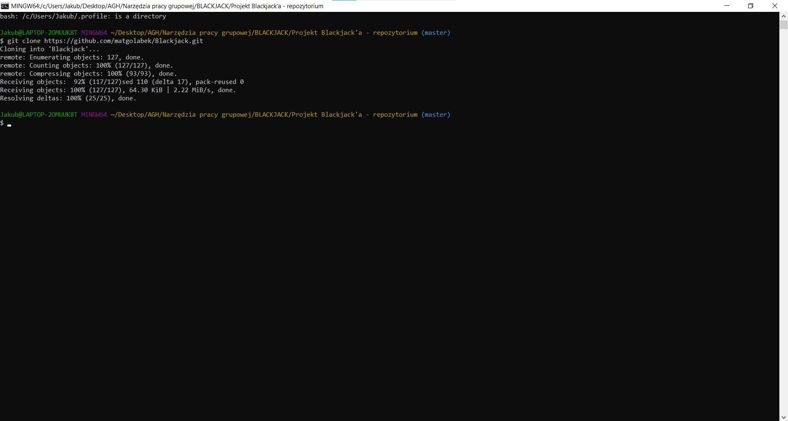

**Dodanie, scommitowanie oraz usunięcie pliku.**

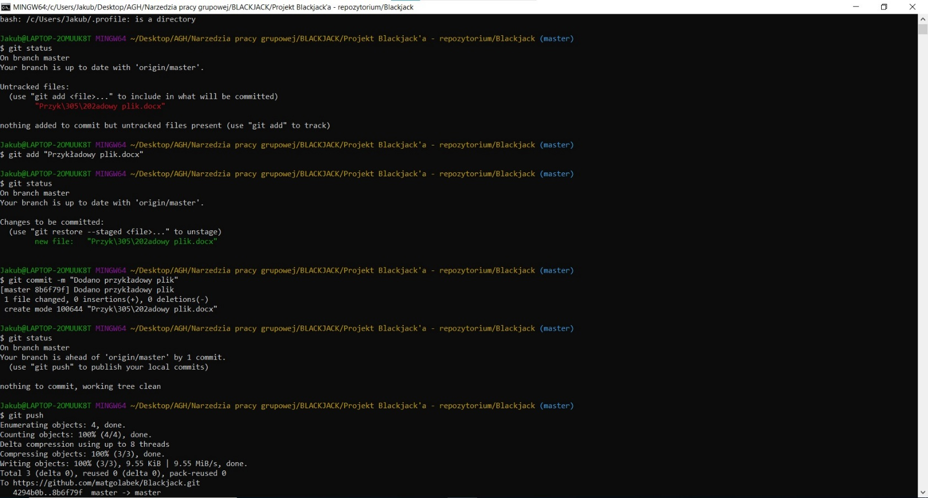

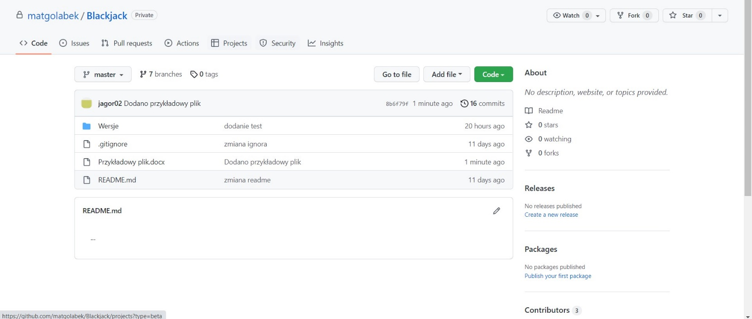

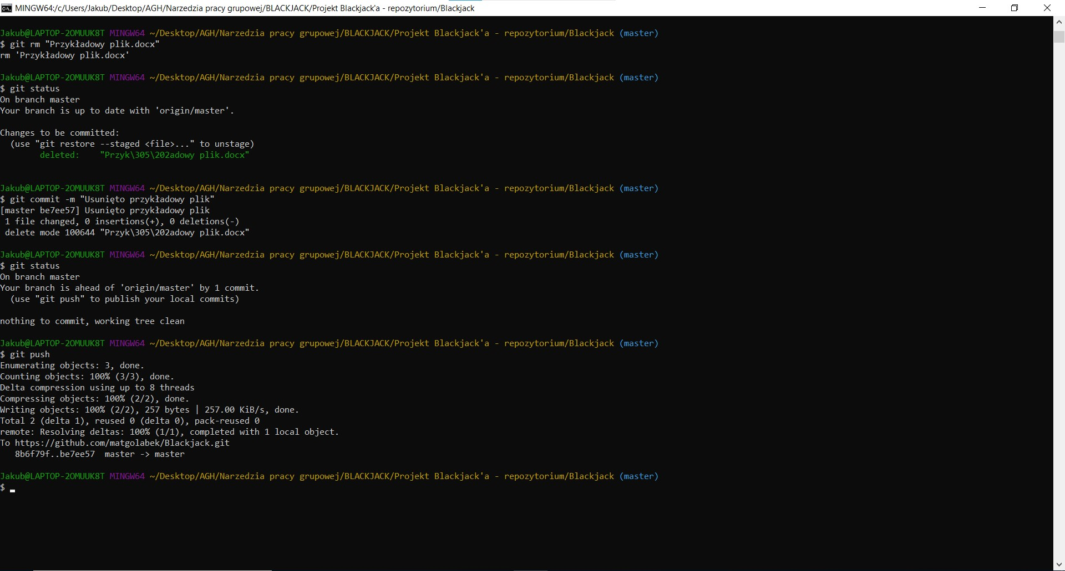

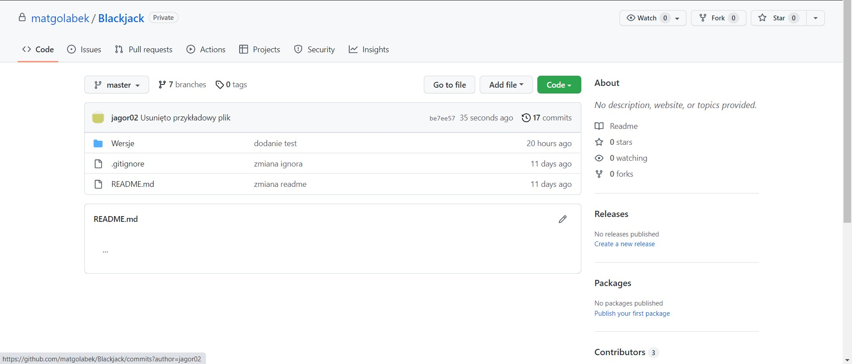

**Rozwiązywanie konfliktów**

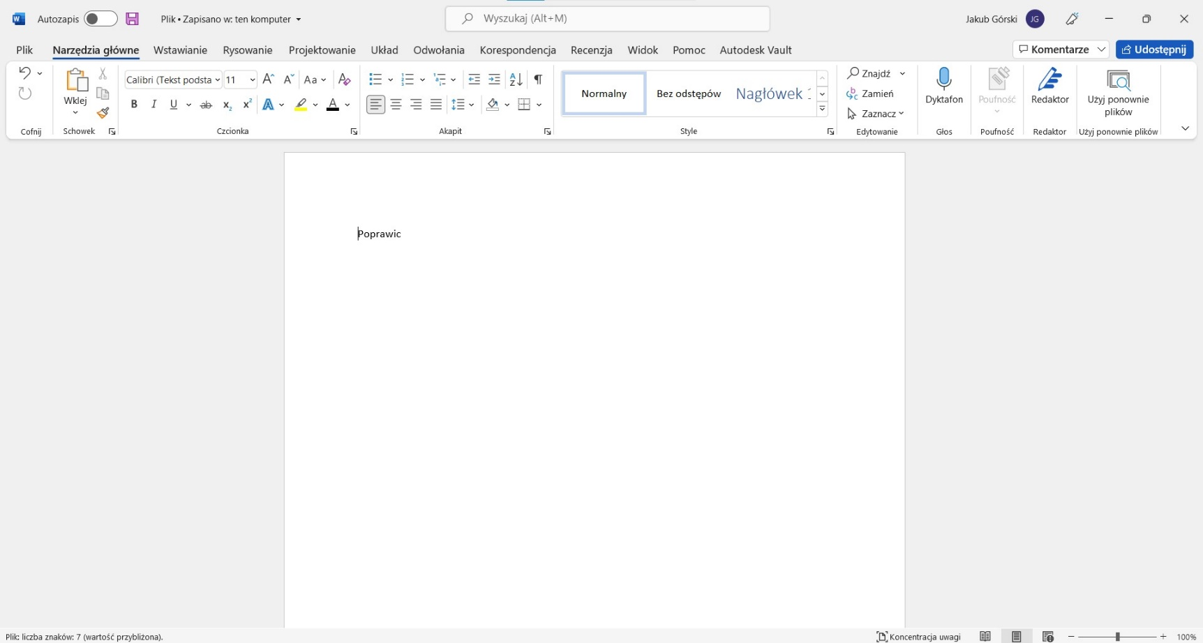

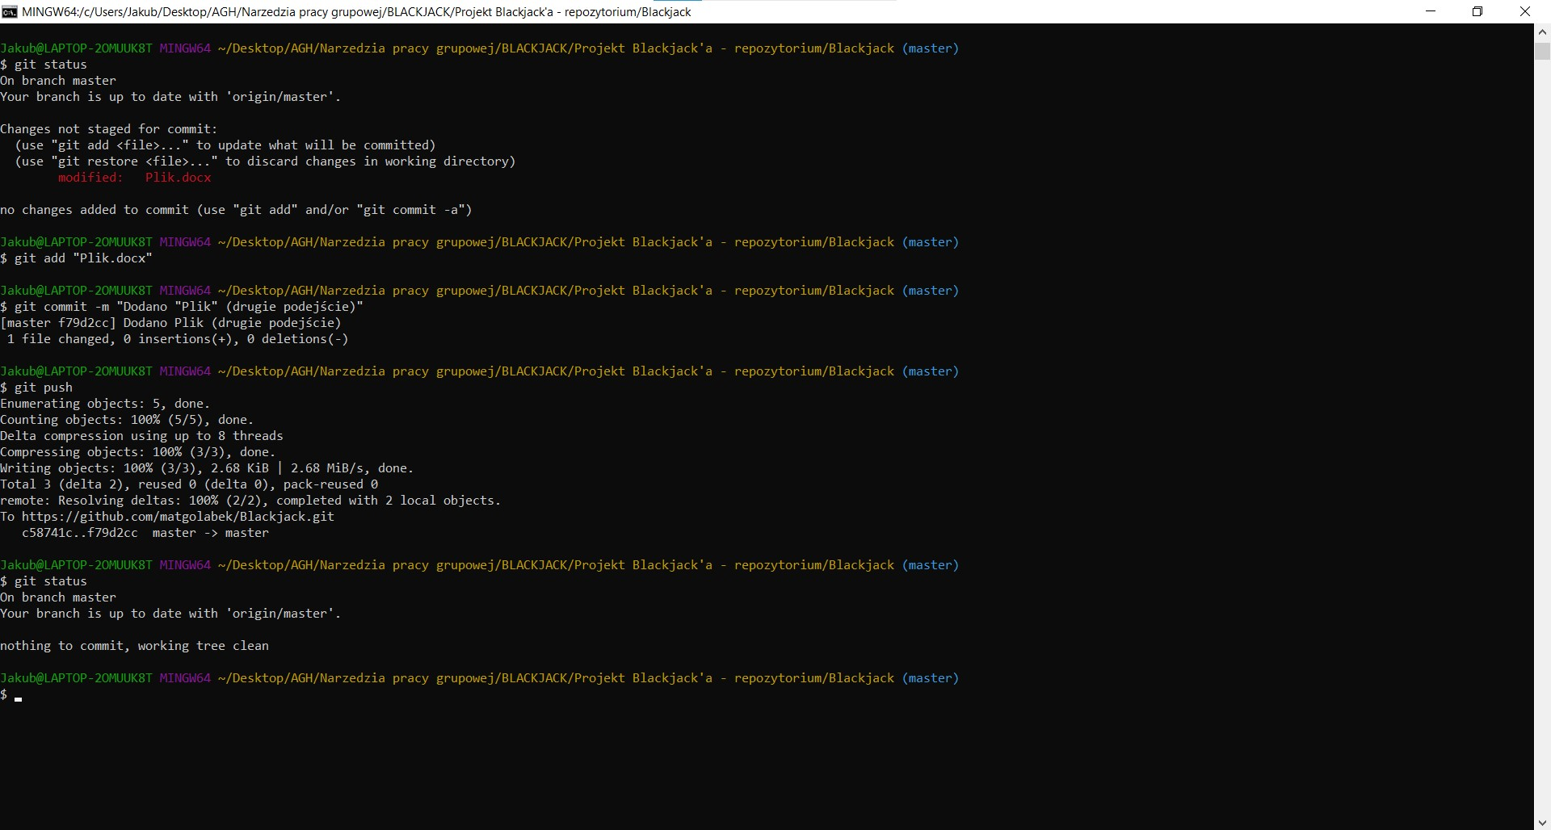

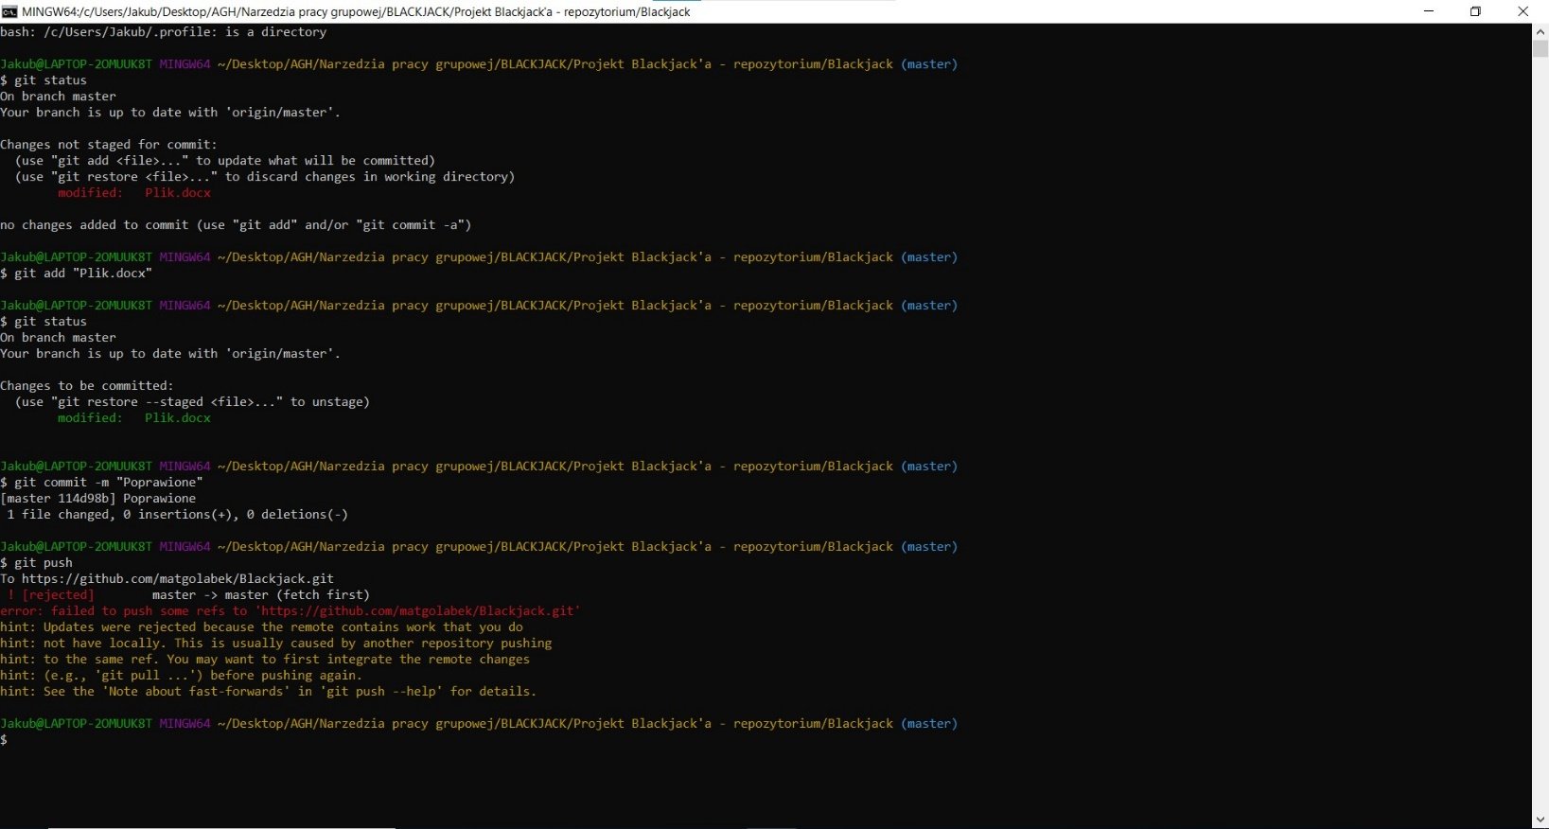

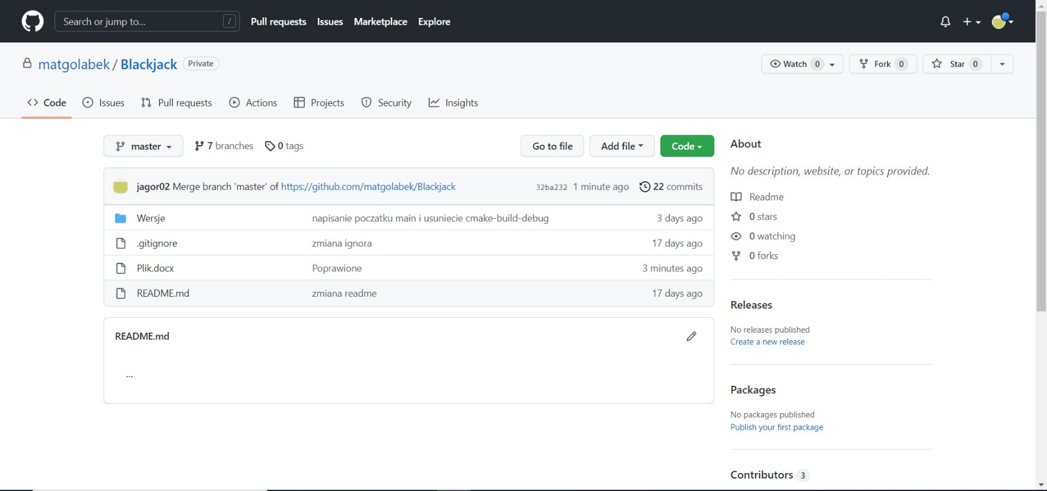

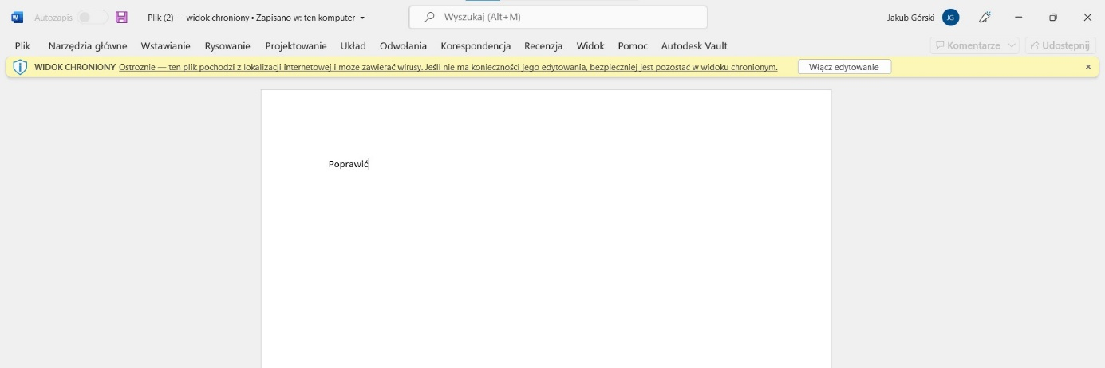

**Sprawdzenie funkcjonalności *.gitignore***

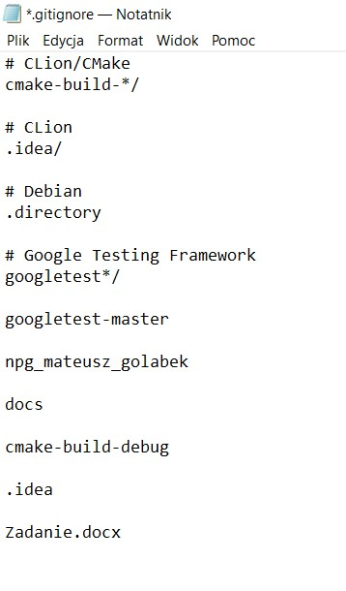

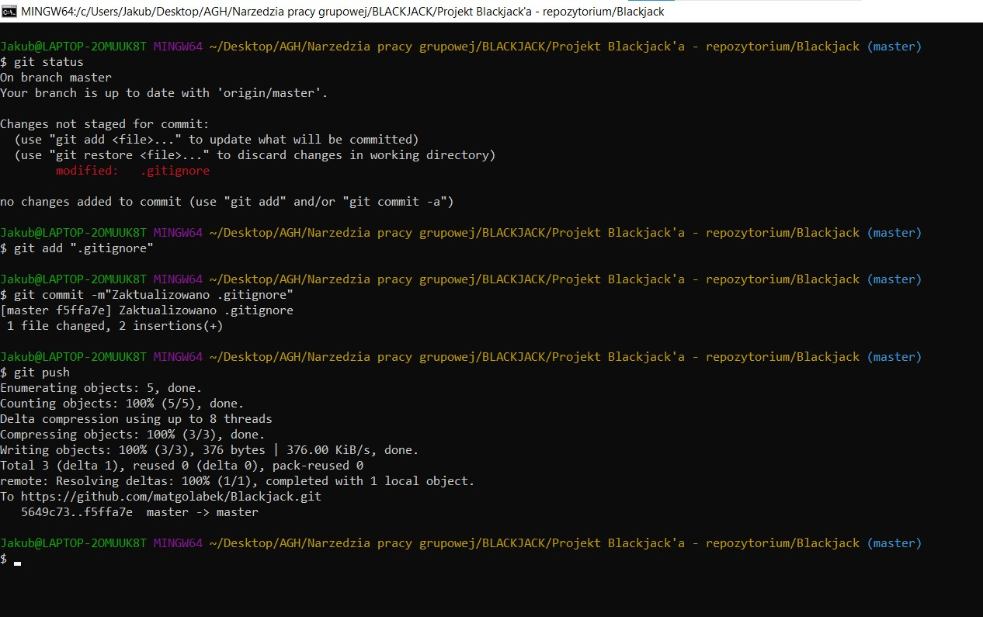

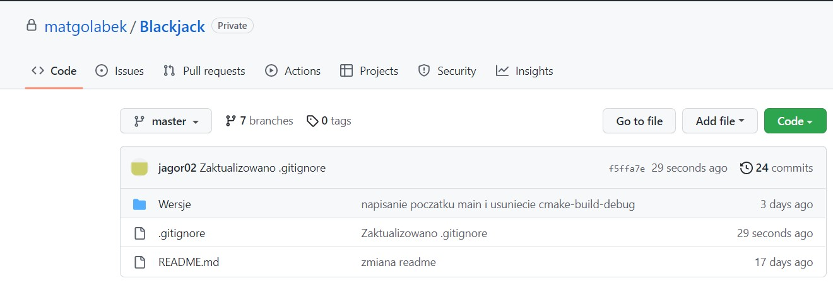

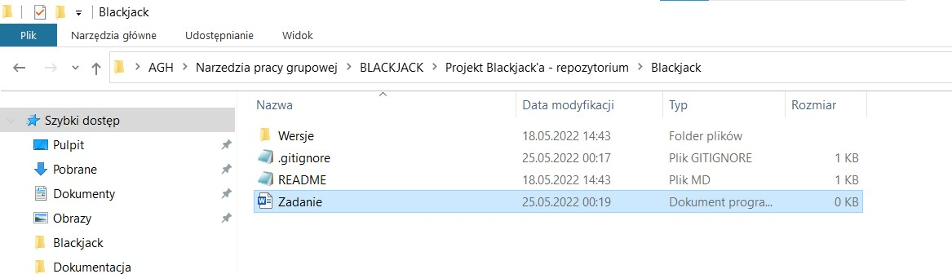

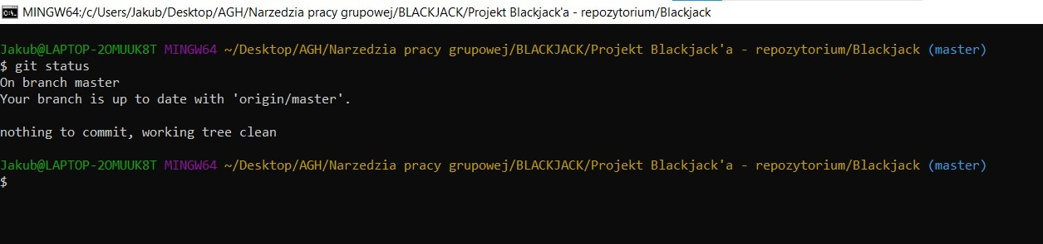

**Utworzenie oraz zmergowanie branchy**

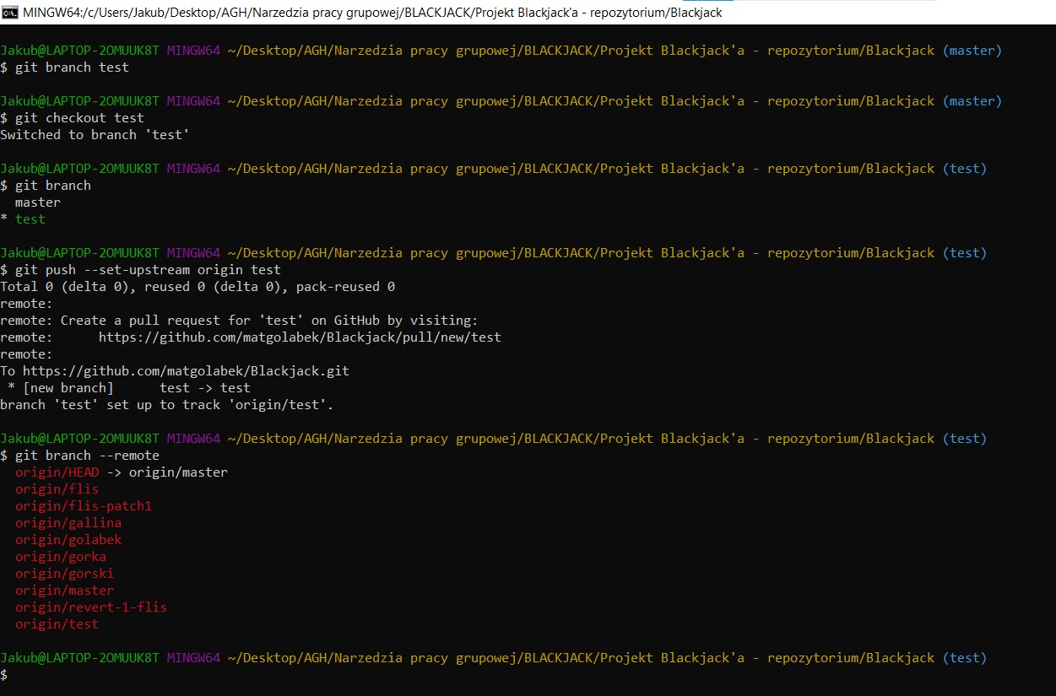

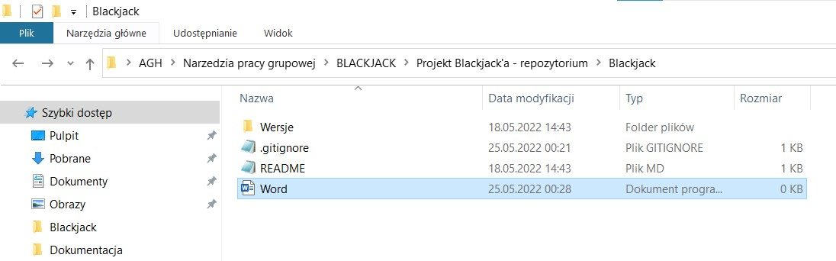

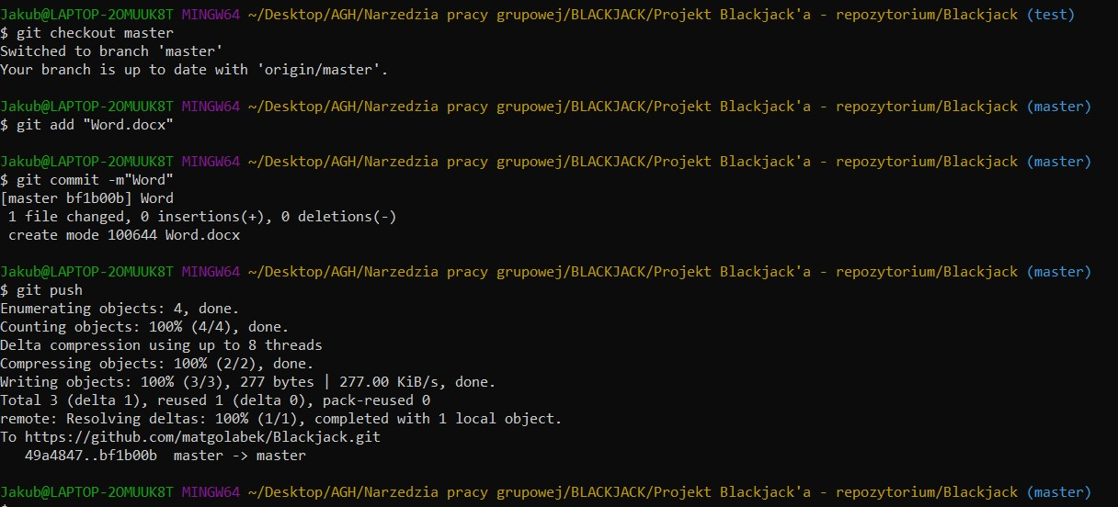

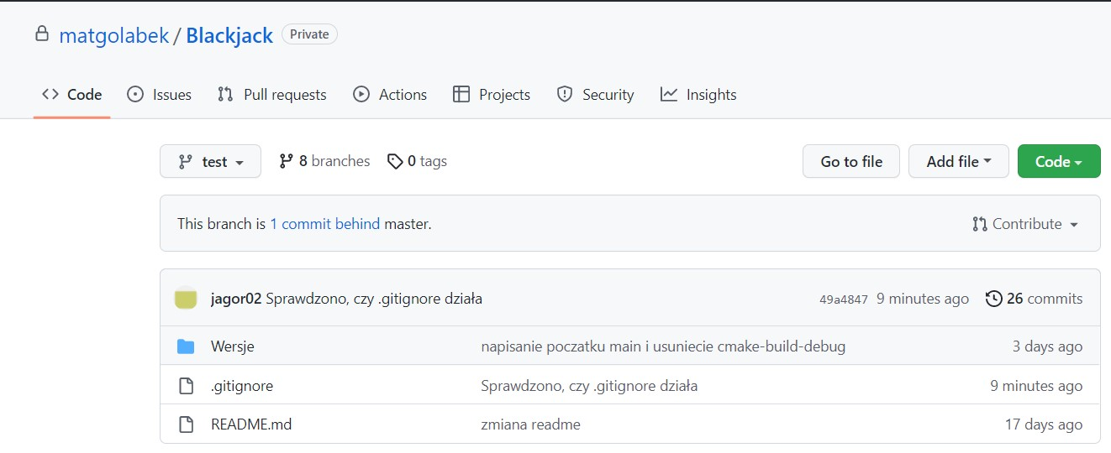

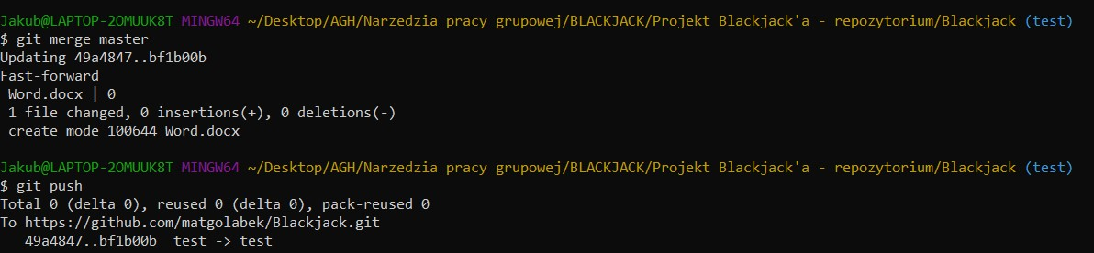

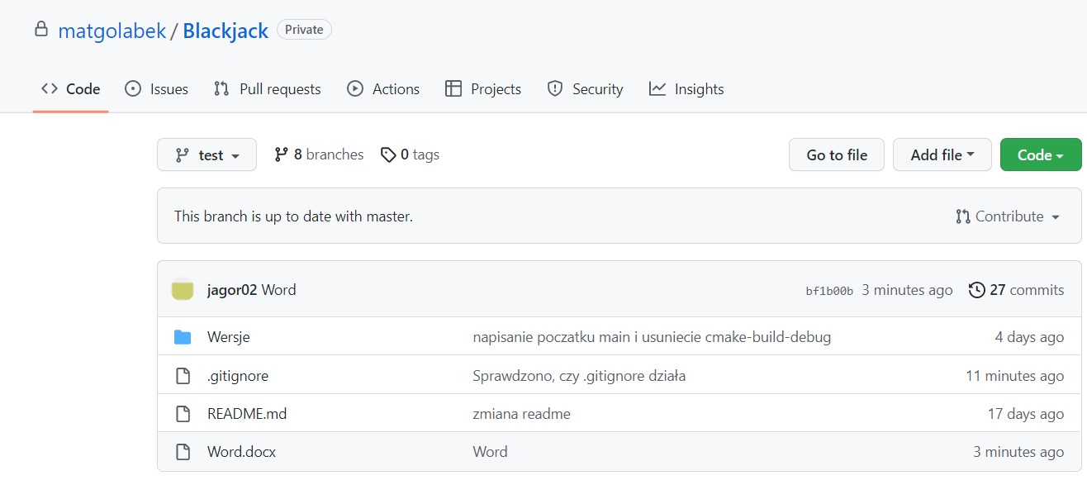

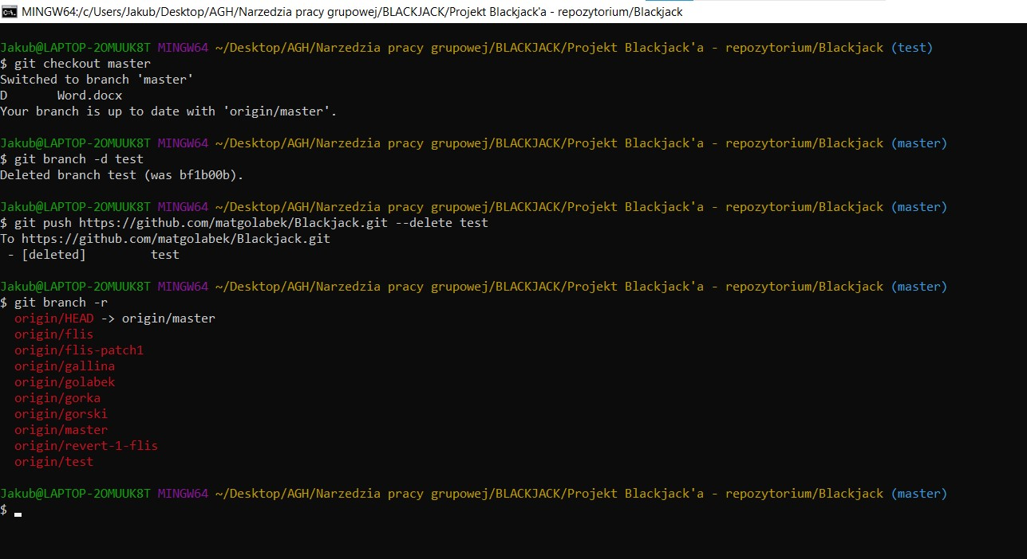

**Sprawdzono komendę *git log***

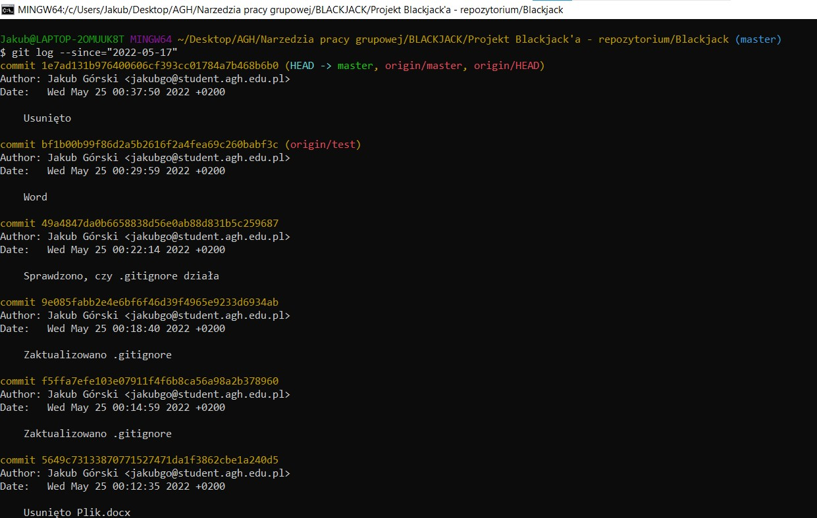

Wszystkie wypunktowane funkcjonalności działają poprawnie.